**赛事分组**

**业余组：**

年龄组：

6岁及以下

自选作品，时常不超过4分钟

7-12岁

自选作品，时常不超过5分钟

13-15岁

自选作品，时常不超过8分钟

16-18岁

自选作品，时常不超过10分钟

考级组：

任意考级书内曲目

任意两首/三首作品

**专业组：**

12岁及以下

自选作品时常不超过10分钟

13-18岁

自选作品，时常不超过15分钟

19-28岁

自选作品，时常不超过20分钟

需出示在校学生证件，必须为音乐学院附中，音乐学院或者音乐表演专业在校学生。

注：比赛不接受节选曲目，节选曲目的选手没有分数。所有参赛者必须背谱演奏。

**专业设置：**

键盘类：钢琴，手风琴，电子管风琴等

弦乐类：小提琴，中提琴，大提琴，低音提琴等

管乐类：长笛，短笛，双簧管，单簧管，大管等

吉他类：古典吉他，民谣吉他，电吉他等

打击乐类：爵士鼓，马林巴，定音鼓，小军鼓等

声乐类：童声，美声，民族，通俗等

展演形式：个人/组合

**评委：**

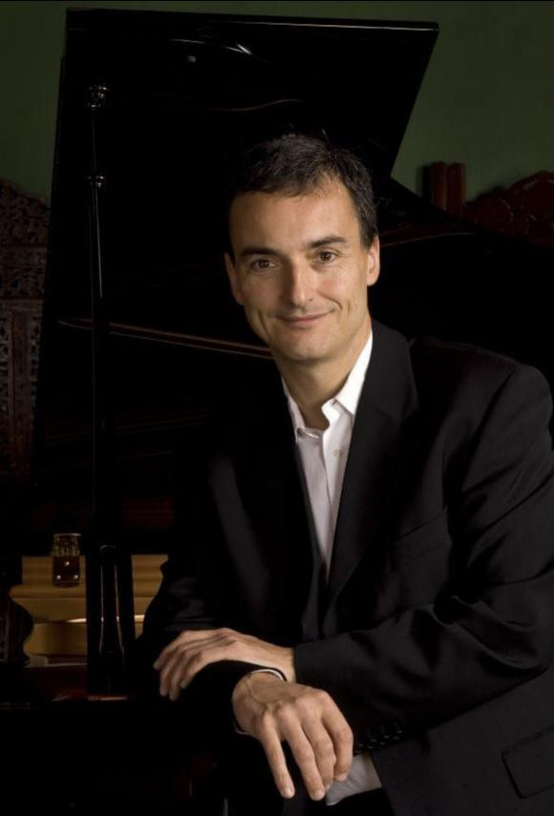

Colin stone

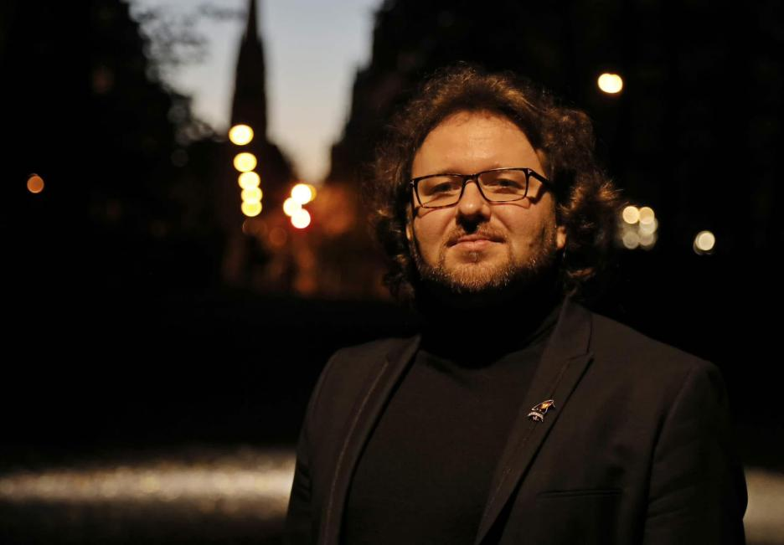

Gintaras Januševičius

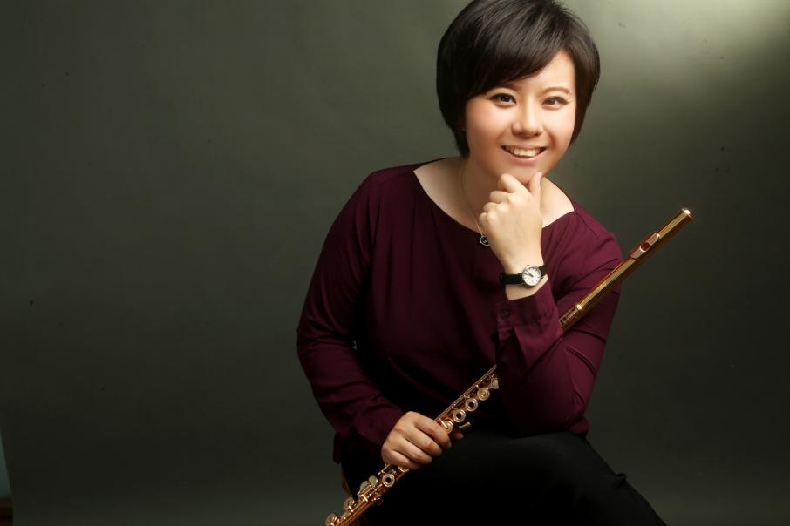

陆遥遥

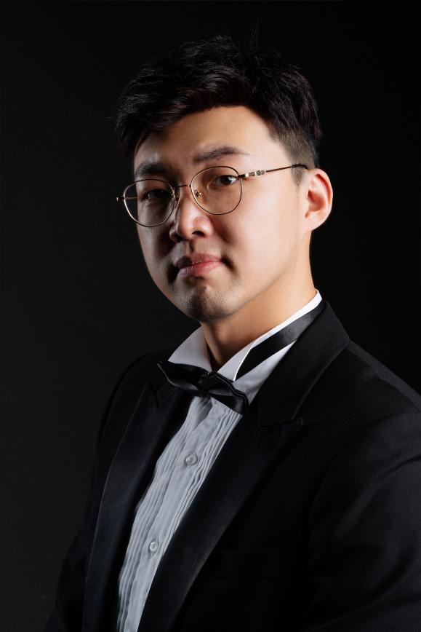

徐伟钦

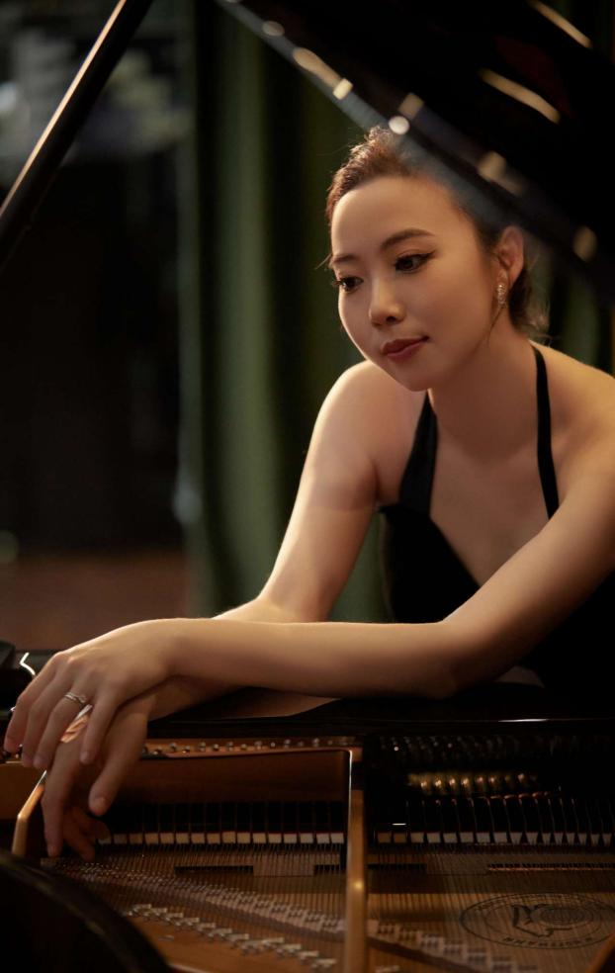

范子滕



张荷

赛事介绍

是一项在线音乐比赛，为参赛者提供了一个展现自己的机会，也助力于参赛者的一次成长。评委选中的选手将有一次去英国演出的机会。《先不写完，会有修改》

# 

奖项

特等奖 业余组/专业组 各一名 海内外大师课+证书+演出

一等奖 业余组/专业组 各一名 证书+演出

二等奖 业余组/专业组 各两名 证书+演出

三等奖 业余组/专业组 各三名 证书+演出

优秀奖 证书